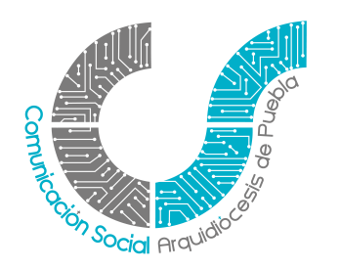

Puebla, Puebla, a 5 de diciembre de 2022

**BOLETÍN**

**SOBRE LA 61º FERIA GUADALUPANA**

***La feria más familiar de Puebla***

Del 9 al 12 de diciembre se llevará a cabo la 61º Feria Guadalupana, “la feria más familiar de Puebla”, en las instalaciones del Seminario Palafoxiano. Esta feria tiene como principales objetivos: pedir al Señor por las vocaciones sacerdotales, dar a conocer la vida del Seminario y recaudar fondos necesarios para su sostenimiento.

Actualmente en el Seminario Palafoxiano se forman 53 Seminaristas en el Seminario Menor, distribuidos en cuatro casas de formación; 25 en el Curso Introductorio, 138 en el Seminario Mayor, además de dos seminaristas estudiando en España, y 3 en Roma.

Al acudir a la Feria Guadalupana estamos colaborando en la formación de los futuros sacerdotes, y podemos participar en eventos religiosos, como la Santa Eucaristía, Horas Santas y diversas peregrinaciones. Cabe señalar que cada día habrá diversas misas, y durante el día 12 de diciembre prácticamente cada hora.

La Feria Guadalupana ofrece la “Expo vocacional “en la que se expone de manera divertida e interactiva los diferentes estados de vida vocacional y carismas de las congregaciones y órdenes religiosas, así como a la vida sacerdotal y laical. Además, habrá juegos mecánicos, espectáculos musicales, comida y antojitos para todos los gustos, artesanías, ropa y diversos productos que los seminaristas, religiosas y laicos ofrecen con mucho cariño a la comunidad.

En cuanto a los espectáculos se contara con la participación de los grupos musicales: “Adolescent's”, “La Sonora Dinamita”, “El grupo Colombia Niche”, “El grupo Amores Andinos” y todo un programa musical a partir de las 8 pm en ambiente estrictamente familiar.

El Seminario Palafoxiano fue fundado en 1644 por el beato Juan de Palafox y Mendoza y las instalaciones actuales, ubicadas en la 44 norte y Av. Morelos, Col. El Porvenir, fueron inauguradas en 1964 por Mons. Octaviano Márquez y Toriz.

Toda la información sobre la 61 Feria Guadalupana se estará dando a conocer en nuestras redes sociales.

Facebook: Pontificio Seminario Palafoxiano Angelopolitano

Twitter: @SemiPalafoxiano

Instagram: SeminarioPalafoxiano